Реализация плана
основных мероприятий по профилактике терроризма и экстремизма в аппарате Совета депутатов муниципального округа Марьино
в 2023 году

Работа по профилактике терроризма и экстремизма в аппарате Совета депутатов муниципального округа Марьино проводится в соответствии с нормативно-правовыми документами Правительства Российской Федерации, города Москвы и Планом мероприятий по профилактике терроризма и экстремизма в аппарате Совета депутатов муниципального округа Марьино в 2023 году.
Глава муниципального округа принимает участие в заседаниях Антитеррористической комиссии ЮВАО города Москвы.
Глава муниципального округа Марьино, депутаты муниципального округа Марьино, аппарат Совета депутатов муниципального округа Марьино в целях совершенствования механизмов обеспечения профилактики терроризма и экстремизма на территории муниципального округа Марьино:

- участвуют совместно с представителями общественных пунктов охраны порядка в мероприятиях по обследованию зданий и сооружений на предмет их антитеррористической защищенности;

- участвуют в реализации мер по стимулированию участия населения в деятельности общественных организаций правоохранительной направленности (ДНД, ОПОГО);

- участвуют в привлечении территориального общественного самоуправления, старших по домам к проведению мероприятий по предупреждению правонарушений;

- участвуют в организации на базе опорных пунктов общественного порядка мероприятий по обследованию зданий и сооружений на предмет их антитеррористической защищенности;
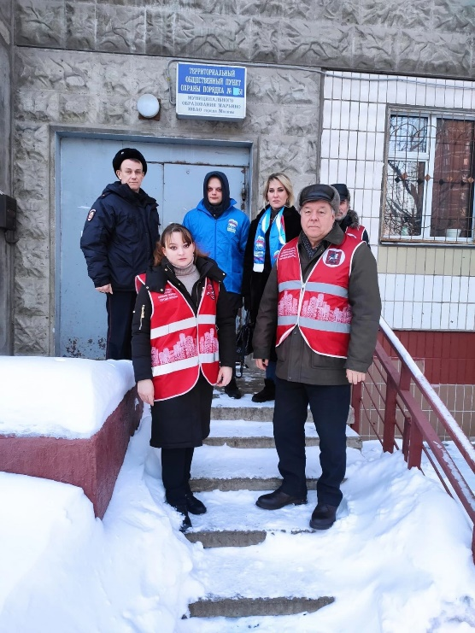
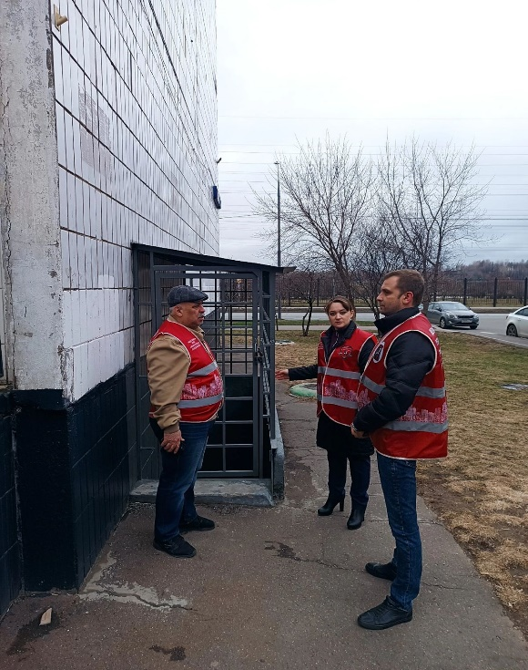

- участвуют в разработке нормативных правовых муниципальных актов, методических рекомендаций по профилактике терроризма и экстремизма;

- участвуют в проведении мониторинга экстремистских настроений в молодежной среде;

- участвуют в совещаниях, круглых столах, семинарах по профилактике терроризма и экстремизма;

- участвуют в заседаниях антитеррористической комиссии Юго-Восточного административного округа города Москвы и района Марьино;

- участвуют в организации и проведение местных праздничных мероприятий для жителей муниципального округа Марьино, направленных на предотвращение пропаганды экстремистской идеологии и насилия, воспитания у граждан толерантного отношения к представителям иных культур и религий.
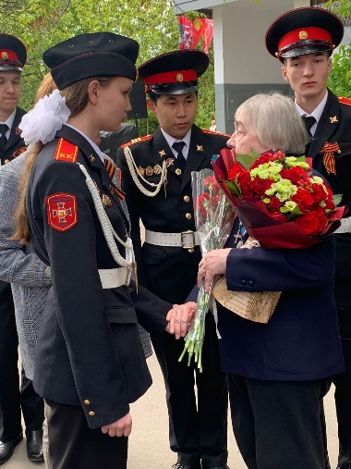
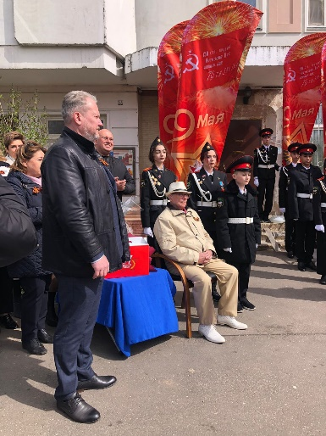

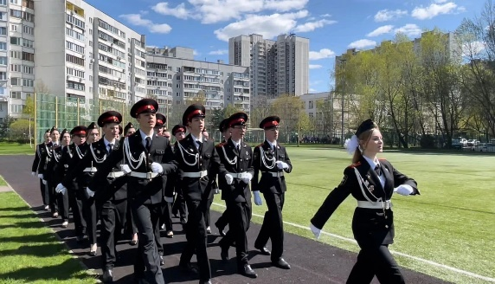

- совместно с членами постоянно действующей рабочей группы управы района Марьино по вопросам профилактики терроризма, минимизации и ликвидации последствий его проявления принимают участие в плановых осмотрах на предмет антитеррористической защищенности объектов социальной сферы и жилого сектора, расположенных на территории муниципального округа Марьино;

- принимают участие в совещаниях, круглых столах, семинарах, диспутах и дискуссиях в целях повышения политико – правовой культуры в области межэтнических отношений, формирование нетерпимого отношения к проявлению ксенофобии, экстремизма и бытового национализма во всех формах его проявления; мероприятиях, направленных на предупреждение терроризма и экстремизма, а также политизации межэтнических отношений, дискриминации граждан по этническим, расовым, религиозным и иным признакам;
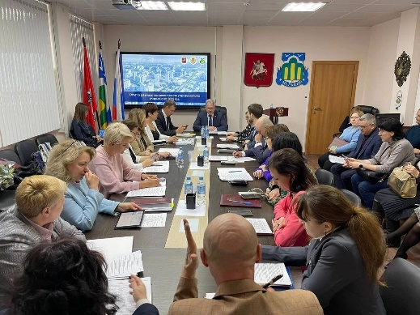
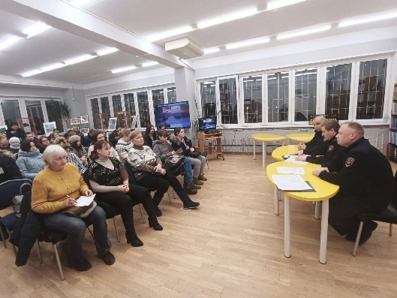

- организуют и участвуют в проведении мероприятий по военно – патриотическому воспитанию, культурно-просветительских мероприятиях и спортивных соревнованиях для сплочения детей и подростков, молодежи различных национальностей, гармонизации межнациональных отношений, духовного и патриотического воспитания молодежи;
- совместно с ОПОП и Отделом МВД проводится мониторинг территории муниципального округа на предмет выявления распространения экстремистских и террористических материалов: несанкционированных инсталляций, баннеров и иных средств наглядной агитации.
Информация, направленная на предупреждение террористической и экстремисткой деятельности, повышение бдительности, уровня правовой осведомлённости и правовой культуры граждан размещается на официальном сайте муниципального округа Марьино.
Участие в проводимых Советом Общественных пунктов охраны порядка (ОПОП) района Марьино общественных мероприятиях "Мой Безопасный район" рейд "Безопасная Столица".
Мероприятия плановые и проводятся в целях содействия правоохранительным органам и органам исполнительной власти в профилактике обеспечения охраны общественного порядка на территории района Марьино. В ходе мероприятий, в том числе ведется проверка антитеррористической защищённости жилого фонда района Марьино (чердак-подвал), проведена проверка объектов жизнеобеспечения города.
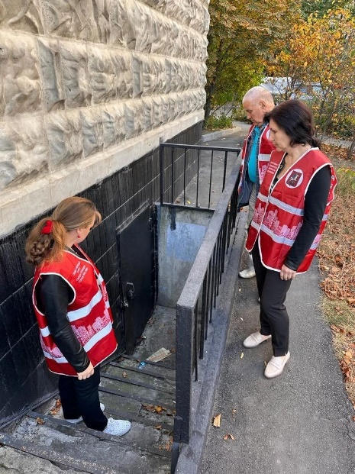
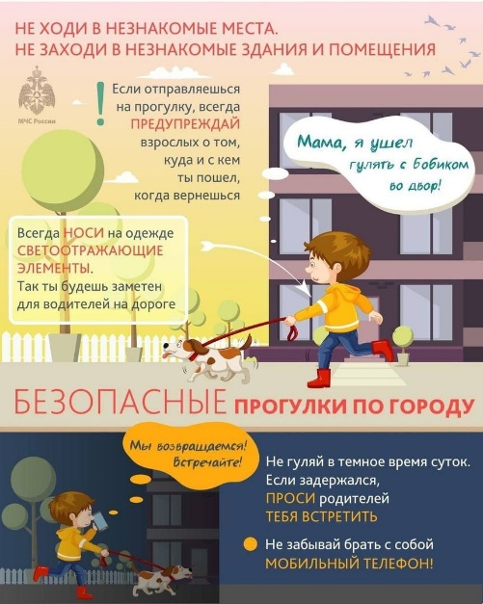

Организованы и проведены мероприятия для жителей муниципального округа Марьино, цель которых работа с населением всех возрастов, различных конфессий, развитие чувства долга и любви к Родине, добрососедства, духовно-нравственного воспитания, противодействие идеологии терроризма.

№ п/п | Наименование мероприятий
1 | Местный праздник «Рождественские встречи в Марьино»
2 | Местный праздник «Мама, мамочка, мамуля…» для жителей муниципального округа Марьино
3 | Военно-патриотическое мероприятие - слет для подростковой молодежи муниципального округа Марьино «Готов к труду и обороне»
4 | Местный праздник «Весна священная»
5 | Местный праздник «Мы марьинцы, а это значит…»
6 | Местный праздник «От сердца к сердцу» для жителей муниципального округа Марьино
7 | «Кроха» праздничное мероприятие, фестиваль для детей муниципального округа Марьино
8 | Местный праздник «Новогодний калейдоскоп» для жителей муниципального округа Марьино (Новогодние праздничные мероприятия для детей, детей-сирот, детей из многодетных семей)
9 | Военно-патриотическое мероприятие «День марьинского призывника» для допризывной молодежи муниципального округа Марьино
10 | Военно-патриотическое мероприятие «Эстафета поколений» для жителей муниципального округа Марьино

